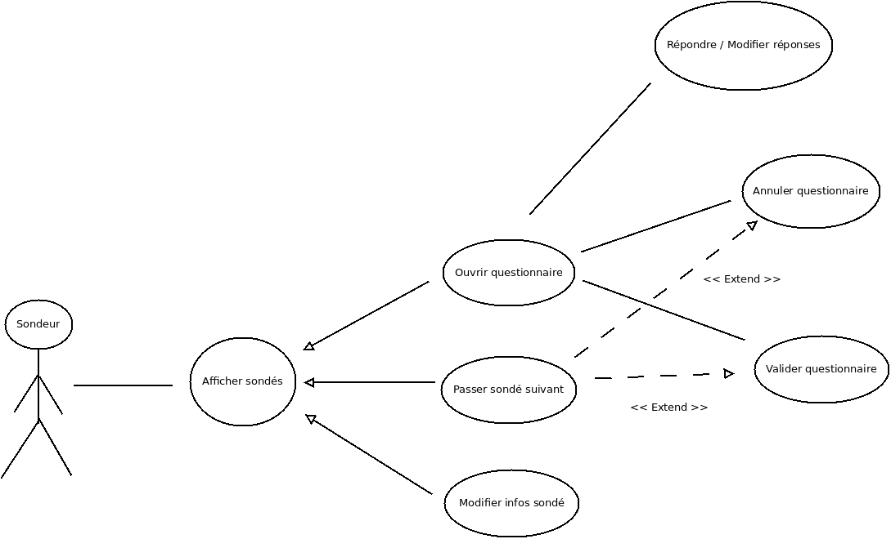
Diagramme de cas d’utilisation du sondeur

Afficher sondés permet d’accéder à la liste des sondés, de là il peut :

- Passer au sondé suivant permet de changer de sondé s’il ne répond pas à l’appel ou bien que le questionnaire est terminé ou annulé.
- Ouvrir un questionnaire pour interroger un sondé.
  - Répondre / Modifier réponses permet de remplir le questionnaire en fonction des réponses du sondé.
  - Annuler questionnaire permet d’annuler une question en cas de coupure téléphonique avec le sondé.
  - Valider questionnaire permet de valider et classer un questionnaire terminé.
- Modifier infos sondé permet de corriger d’éventuelles erreurs ou changement de détails d’un sondé.

